**Муниципальное казенное дошкольное образовательное учреждение**

**«ЦРР-Детский сад№8»**

***368501 г. Избербаш Телефон:8(872)4526936***

***Ул.М.Гаджиева 84 «А» Е-mail:* izb.mkdou8@ yandex.ru**

**____________________________________________________________________________________**

**Семинар-практикум**

по плану УО

на тему:

«Адаптация детей дошкольного возраста

к условиям ДОУ»

Выступление с

**Мастер-классом**

на тему:

«Использование игр из бросового материала для развития творческих способностей детей дошкольного возраста»

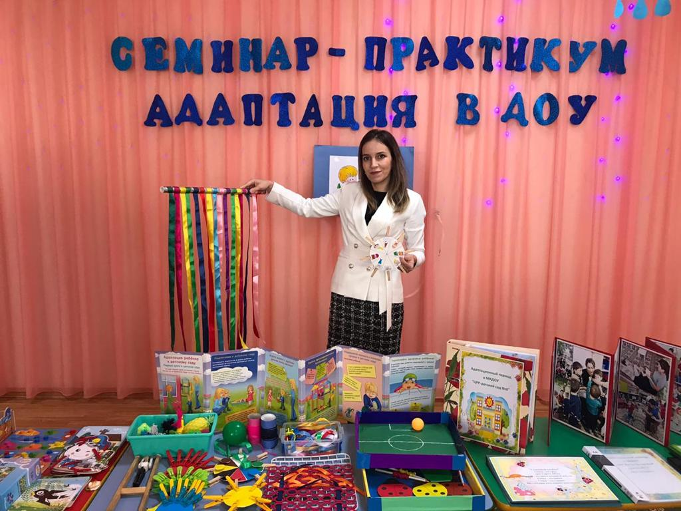

Подготовила и выступила:

Педагог-психолог МКДОУ «ЦРР-Детский сад №8»

Сулейманова Мариян Рамазановна

Дата проведения: 22.10.2019г

**Пояснительная записка.**В качестве расходного материала для создания игр, игрушек и поделок для детей можно использовать абсолютно любые ненужные бросовые вещи, которые не причинят вреда ребенку. К ним относятся пластиковые бутылки, картонные упаковки из-под напитков и конфет и т. д. Такие игры и игрушки не потребуют специальных материальных затрат. Кроме экономической выгоды самодельные игры позволяют развивать фантазию детей и взрослых.

**Цель:** развивать познавательные способности детей, творческий потенциал и фантазию.

**Содержание разработки:** дидактические игры, игрушки, сюрпризные игрушки и другие поделки из бросового материала.

Воспитание творческого отношения к делу (умение видеть красоту в обыденных вещах, испытывать чувство радости от процесса труда, желание познать тайны и законы мироздания, способность находить выход из сложных жизненных ситуаций) – одна из наиболее сложных и интересных задач современной педагогики. И хотя в народе говорят: *«Век живи – век учись»*, важно не пропустить тот период в жизни ребёнка, когда формируются основные навыки и умения, среди которых центральное место отводится воображению, фантазии, интересу к новому. Если эти качества не развивать в дошкольном периоде, то в последующем наступает быстрое снижение активности этой функции, а значит, обедняется личность, снижаются возможности творческого мышления, гаснет интерес к искусству, к творческой деятельности.

Изготовление поделок из бросового материала способствует развитию творческих способностей у дошкольников.

Во время такой творческой деятельности ребенок создаёт полезные и эстетически значимые предметы и изделия для украшения быта *(игр, труда, подарка близким, отдыха)*. В процессе изготовления поделок из бросового материала у дошкольников наряду с техническими навыками развивается умение анализировать предметы окружающей действительности, формируются обобщённые представления о создаваемых объектах, развиваются самостоятельность мышления, творчество, художественный вкус, формируются ценные качества личности (аккуратность, целеустремлённость, настойчивость в достижении цели и т. д.).

Основная цель в данном направлении: развитие творческих способностей у детей через создание поделок из различных материалов.

Для реализации поставленной цели были определены следующие задачи:

способствовать познанию свойств материала, желанию экспериментировать с ними;

развивать умение создавать художественные образы;

развивать глазомер, ловкость движений рук, пальцев, умение владеть инструментами и материалами.

Работу строю на основе использования гуманных методов и приемов, что помогает раскрытию личности ребёнка, его индивидуальности, развитию его творческого потенциала, свободного без нажима со стороны взрослого, основанного на самовыражении ребёнка, его саморазвитии, на сотрудничестве и сотворчестве.

Необходимое условие приобщения детей к занятию рукоделием

– организация развивающей среды.

Очень важно создать необходимые условия для детской художественной деятельности. Необходимо выделить место, где можно удобно разместить материалы для работы: шкаф или полки с коробками, в которых хранятся материалы.

Такой способ хранения дает детям возможность свободного доступа к материалам, используемым в самостоятельной творческой деятельности.

Второе условие – организация образовательного процесса:

o в совместной образовательной деятельности;

o организация самостоятельной деятельности детей;

o взаимодействие с родителями.

Третье условие – выбор содержания:

Изготовление поделок из соленого теста

Изготовление поделок из бумаги и картона

Изготовление поделок из бросового материала

Изготовление поделок из природного материала

*«Есть идея!»* (изготовление подарков из самых разнообразных материалов)

В основном реализация данного содержания проходит в совместной продуктивной деятельности, во время которой использую различные методы и приёмы.

пальчиковые игры;

игры и упражнения на развитие мелкой моторики рук;

игры и упражнения на формирование сенсорных эталонов;

беседы;

чтение познавательной литературы.

Очень часто продуктивная деятельность завершается организацией творческих выставок, созданием мини-музея, коллекций, оформлением числовых и буквенных фризов, дефиле, праздниками.

В своей продуктивной творческой деятельности с детьми я использую разнообразный материал.

-Предполагается, что использование бросового материала для изготовления поделок начинается в старшем возрасте, но с младшего возраста можно изготавливать поделки с участием взрослого. Чем раньше начинается приобщение ребенка к изготовлению поделок из различного материала, тем ярче раскрываются его творческие возможности. В этом возрасте дети не испытывают страха, что что-то может не получиться. В этом возрасте дети открыты всему новому и с удовольствием участвуют в совместной творческой деятельности.

Слайды:

В своей работе я использую интерактивные методы, такие как метод проектов, экспериментирование с материалами, решение проблемных ситуаций, моделирование.

Чтобы процесс всестороннего развития ребёнка был гармоничным, необходима помощь родителей, поэтому я стараюсь, активно привлекать их к участию в жизни группы.

Связь между семьёй и воспитателем группы строится на доверии. А взаимное доверие возникает в результате эффективного обмена информацией.

Для просвещения родителей, передачи необходимой информации по тому или иному вопросу, использую разные формы: индивидуальные и подгрупповые консультации, информационные листы, листы – памятки, папки – передвижки.

С целью вовлечения родителей и детей в общее интересное дело, предполагающее непосредственное общение взрослых с ребёнком, в группе организуются выставки поделок, творческих работ. В приёмной есть информационные папки, в которых находятся интересные для изучения материалы.

Работа с родителями проводится в разных формах: беседы, консультации, круглый стол, родительская приёмная, родительский клуб и т. п. Это активизирует родителей, привлекая их к беседе, дискуссиям, спорам. Содержание и формы работы с семьёй в нашей группе отличаются разнообразием, и не может быть единого стандарта: жизненные задачи диктуют потребность в тех или иных знаниях.

Была проведена работа с родителями по развитию творческих способностей детей через художественный труд.

1. Консультации: *«Сделай вместе с малышом»*,

*«Не выбрасывай, пригодится!»*

2. Родительский клуб *«Для папочки и мамочки»*.

Совместно с родителями в данное время осуществляем проект *«Чудеса из коробок»*. В перспективе последуют такие проекты, как *«Под солнышком подсолнушки»*, *«Бусы расчудесные»*.

Для фиксации и оценивания знаний детей применяю разнообразные формы контроля: диагностику, тестирование, беседы.

Диагностическая диаграмма позволяет проследить развитие у детей в художественном труде творческих способностей, умений, использование различных материалов, овладения различными техниками, проанализировать уровень сформированности изобразительных и конструктивных навыков и умений. Диагностические задания помогают глубже оценить художественно-эстетическое развитие дошкольников в художественном труде.

Диагностику провожу два раза в год: в начале года и в конце учебного года. По результатам диагностики видно, как повысился уровень знаний и умений детей в конце учебного года в сравнении с началом года. Этому способствовали методы, формы организации детской деятельности, различные техники, которые я использовала в своей работе с детьми.

Ожидаемые результаты

В процессе изготовления поделок из бросового материала у дошкольников:

• развивается умение анализировать предметы окружающей действительности;

• формируются обобщённые представления о создаваемых объектах, развиваются самостоятельность мышления, творчество, художественный вкус;

• формируются ценные качества личности (аккуратность, целеустремлённость, настойчивость в достижении цели и т. д.);

• у родителей сформируются представления о влиянии ручного труда на развитие творческих способностей у ребенка;

• у родителей повысится общий культурный уровень.

**Вывод**: таким образом, занятия художественно-творческой деятельностью с использованием различных материалов, в том числе и бросового, способствует развитию у детей творческих способностей.